Le CHANTIER
Centre de création des nouvelles musiques traditionnelles
& musiques du monde - à Correns

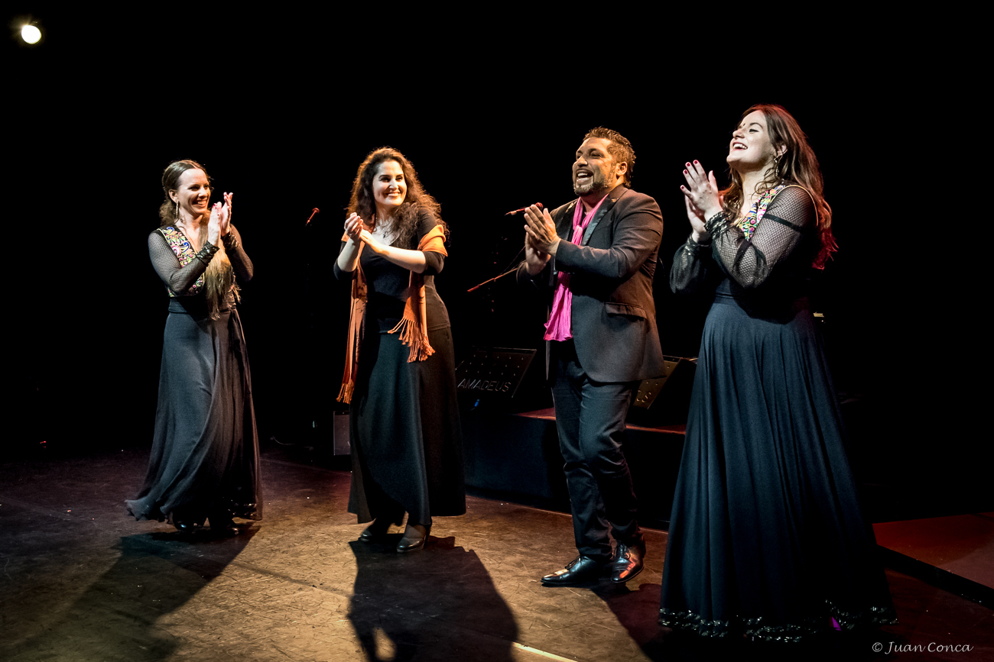

ÉTAPE MUSICALE PITCHOUN :

CHARLA BANJARA
Musique gitane et orientale

Jeudi 16 janvier 2020
10h00-11h00

Fort Gibron, à Correns

Sommaire

Sommaire 3
Informations pratiques 4
« Le Chantier » : Un laboratoire de création musicale ! 5
Présentation du spectacle : CHARLA BANJARA Musique gitane et orientale 6
BIOGRAPHIES DES ARTISTES 7
LE CONTEXTE CULTUREL 8
Le flamenco, l’Andalousie et les gitans 8
Tsigane, Gitan, Rom : les distinctions 9
Les danses et chants populaires Kalbeliya du Rajasthan 11
L'Iran 12
LES INSTRUMENTS & TECHNIQUES MUSICALES 13
Le son 13
Les instruments à cordes 13
Le setâr 14
Le shourangiz 15
La contrebasse 16
Les instruments de percussion 17
AUTOUR DE L’ÉTAPE MUSICALE PITCHOUN ! 19
► ÉCOUTES MUSICALES EN CLASSE : 19
LE JEU DES FAMILLES ! 20
LE JEU DES FAMILLES ! ( Réponses ) 21
La Charte du (jeune) spectateur 22
Avant le spectacle : je me prépare ! 22
Pendant le spectacle : je profite ! 22
Et après le spectacle ? 22
Pistes d’exploration pédagogique 23
« Écoutes plaisir » 23
« Écoutes approfondies » 23
« Pour chanter à son tour » 25
« Pratiques rythmiques » 25
Pour aller plus loin : ÉCOUTES MUSICALES : Concepts à construire, stratégies, capacités 26
Quelques préalables : 26
Les concepts à construire : 3 entrées pour écouter une œuvre : 26
1. Ce qui est objectif (la dénotation) 26
2. Ce qui est culturel, contextuel 28
3. Ce qui est subjectif (la connotation) 28
Comment développer des stratégies d’écoute ? 29
Présentation des différents temps ou séances : 29

Informations pratiques

CHARLA BANJARA
Musique gitane et orientale

Étape musicale Pitchoun autour
de la création de Charla Banjara..

Pour tout renseignement, contacter :
Laurent Sondag - médiateur culturel
mediation@le-chantier.com 04 94 59 56 49

Étape musicale Pitchoun proposée par Le Chantier, Centre de création des musiques du monde.

Le dossier pédagogique est un outil que nous mettons à votre disposition pour vous donner des éléments pertinents sur le spectacle et la compagnie qui l’a créé.
Nous vous proposons des pistes pédagogiques sous formes d’ateliers, d’exercices ou d’expériences à faire. Nous vous suggérons également une courte bibliographie qui vous permet d’aller plus loin sur les thèmes ou sujets abordés par le spectacle.
Nous vous laissons le soin de vous emparer de ces éléments pour sensibiliser les élèves avant le spectacle ou encore continuer de le faire vivre après la représentation.
Si vous menez les actions pédagogiques proposées (ou d’autres) en rapport avec ce spectacle nous serions intéressés de suivre leur déroulement. N’hésitez pas à nous contacter car nous pourrons les publier sur notre site Internet (www.le-chantier.com) et page Facebook (www.facebook.com/lechantier83).

La musique, c'est aussi une sortie en famille !

Pour cela, Le Chantier encourage aussi les initiatives des accompagnateurs pour des concerts avec les parents et les enfants.
Lors des concerts ou du festival des Joutes musicales de printemps, la gratuité est proposée aux enfants accompagnés
par un adulte !

« Le Chantier » : Un laboratoire de création musicale !
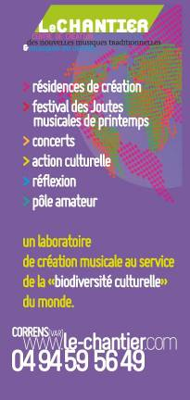
Le Chantier est un lieu de création consacré aux nouvelles musiques traditionnelles et musiques du monde. Situé à Correns, commune de 900 habitants au cœur de la Provence Verte dans le Var, il propose à des musiciens et des compositeurs de la région Provence-Alpes-Côte d’Azur, des autres régions de France ou du monde, un espace d’accueil et un environnement professionnel pour accompagner et valoriser leur démarche artistique. En 15 ans depuis sa création, il est devenu l’épicentre de croisements musicaux, où esthétiques, mémoires et créations jouent à cache-cache avec jubilation. Ouvert à l’expression de toutes les cultures, il est, entre mémoire et modernité, un outil d’intérêt général de découverte.

Les RÉSIDENCES d'artistes :

Le Chantier accueille des musiciens et compositeurs professionnels en « résidence » au Chantier, pour créer ou enregistrer des créations axées sur les nouvelles musiques traditionnelles & du monde. A l'occasion de ces résidences, plusieurs rendez-vous sont proposés : concerts, Étapes Pitchoun ...
Qu'est-ce qu'une « résidence »
Une résidence de création, c'est un temps de travail donné aux artistes, pour qu'ils puissent créer un nouveau projet musical. Par exemple : mettre en musique de nouveaux morceaux, rencontrer d'autres artistes pour travailler ensemble, réfléchir à la mise en scène, préparer l'enregistrement d'un disque ...

Les MUSIQUES TRADITIONNELLES & MUSIQUES DU MONDE

Au niveau du sens
• Les musiques du monde sont le reflet des comportements et des valeurs de communautés. Elles sont la projection d’une société, traduisant la vie et la mort, le profane et le sacré, le travail et la fête.
• Musiques d’essence patrimoniale, elles sont situées au croisement des questions de culture, d’identité, de transmission, de mémoire et de création.

Au niveau économique
• Depuis les années 70, les musiques du monde en France ont acquis une place croissante dans la culture, que ce soit à travers le disque, le spectacle vivant, et la pratique amateur.

Au niveau politique
• Les musiques et cultures du monde sont un des creusets de la diversité culturelle et des garants du développement durable. Elles ont, à ce titre, justifié les conventions de l’Unesco sur la diversité culturelle et le patrimoine culturel immatériel et représentent un enjeu politique majeur pour nos territoires.

>> Les musiques traditionnelles sont à l’origine transmises oralement,
et donc sujettes à de nombreuses variations.

Présentation du spectacle :
CHARLA BANJARA
Musique gitane et orientale

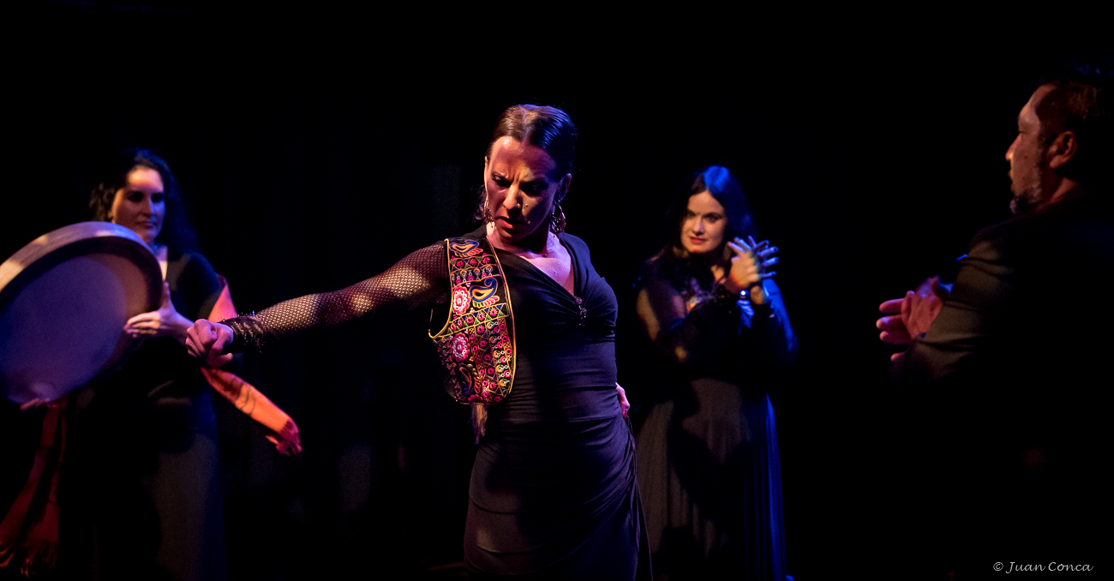

L’Étape musicale Pitchoun avec Charla Banjara vous est proposée à l’occasion de leur résidence de création au Chantier - Centre de création des musiques du monde.

Charla Banjara signifie « conversation gitane ». C’est l’association du mot espagnol Charla et du mot hindi banjara qui nomme le peuple gitan dans le Nord de l’Inde. Dans cette création, c'est bien d'un dialogue entre cultures orientales, indiennes et gitanes qu’il s’agit. La musique classique persane y converse avec le cante jondo flamenco et les chants populaires kalbeliya des gitans du Rajasthan. La transe soufie y côtoie le duende. La danse se combine à la musique et au chant. L'improvisation y est maîtresse du jeu. Une symbiose sous le signe du féminin portée par la fougue de deux artistes généreuses, Maria Robin et La Fabia, qui sont accompagnées par Shadi Fathi, brillante soliste de musique persane et Jésus de la Manuela, cantaor gitan à la voix de feu.

L'équipe du spectacle

Maria Robin • chant, danse
La Fabia • danse
Shadi Fathi • setâr, shouranguiz, zarb, daf
Jesus de La Manuela • chant, palmas
Guillaume Hogan • contrebassse

BIOGRAPHIES DES ARTISTES
Maria Robin • chant, danse
Fille du musicien et compositeur Titi Robin, elle est baignée très tôt par les rythmes et chants des cultures gitanes, orientales et d’Asie centrale. La sensibilité et l'intensité de son chant et sa danse sont les témoins de l'héritage culturel double dont elle a bénéficié dès l'enfance, entre Orient et Occident. Du Rajasthan aux rives de la Méditerranée, elle a su tracer un chemin qui lui ressemble et nous touche au plus profond, tout en continuant d'évoluer avec elle au fil de ses rencontres. En parallèle de son apprentissage de la danse Kalbeliya, auprès de Gulabi et des femmes de la communauté gitane, elle engrange un véritable répertoire de chants traditionnels rajasthanis.

La Fabia • danse

Originaire de Camargue, Fabia s’imprègne des tonalités flamencas en famille. Pourtant, c’est au fil d'une solide formation en danse classique puis contemporaine auprès notamment de Béjart qu’elle commence son parcours artistique dès l’âge de 3 ans. Puis elle se forme en Espagne au flamenco « jondo » (traditionnel) auprès des plus grands. Après cette période d’immersion en terre traditionaliste flamenca, elle enrichit son travail et intègre à sa démarche des collaborations avec des artistes de tous horizons : comédiens, photographe, vidéaste, chorégraphe et danseurs contemporains, peintre, musiciens de jazz, manouche, indien, électro etc. La Fabia dirige la Cie Acento Flamenco depuis 10 ans.

Shadi Fathi • setâr, shouranguiz, daf, zarb
Née à Téhéran, de famille kurde, Shadi Fathi s’est formée au setâr auprès d’Ostad Dariush Tala’i, très grand maître de tar et de setâr. Elle en est devenue soliste concertiste dès l’âge de quinze ans. Pour parfaire ses connaissances, elle a étudié le zarb avec Arash Farhangfar et le daf avec Mehrdad Karim-Khavari, dans la lignée de la confrérie Ghaderiyeh du Kurdistan Iranien. En 2002, elle s’installe en France et intègre de nombreux projets (musique, danse, théâtre) qu’elle enrichit de sa pratique de la musique classique persane.

Jesus de La Manuela • chant, palmas
Né en 1973 à Marseille, Jesus de la Manuela d’origine Gitan Andalou, chante pour la première fois sur scène à l’âge de 12 ans aux côtés de Juan Carmona et de son cousin Luis de Almeria. La puissance et le timbre de sa voix, font de lui un buen cantaor. Il accompagne plusieurs artistes flamenco de France et se produit régulièrement au Centre Solea de Marseille où il accompagne des artistes de grande renommée mais son parcours lui a permis de s’ouvrir à d’autres conviction qui l’ont mené à accompagner entre autre José Maya l’un des meilleurs danseurs flamenco de notre époque.
Guillaume Hogan • contrebassiste
Guillaume HOGAN, né en 1982 en Angleterre, d’une mère française et d’un père anglais, débute la guitare et la basse dès son plus jeune âge, auprès de son père anglais. De formation autodidacte, il perfectionne sa connaissance de la musique dans la célèbre école de musique arabe Bet-al-Oud (Maison du Luth) au Caire pendant 1 an, école fondée par le maître irakien Naseer Shamma, puis au Conservatoire de Marseille, en classe jazz, où il étudie la contrebasse. Basé à Marseille, il continue ses collaborations avec des musiciens de tous styles, entre autres, tsigane, hip-hop, rock, jazz, musique improvisée, musiques du monde.

LE CONTEXTE CULTUREL

Le flamenco, l’Andalousie et les gitans

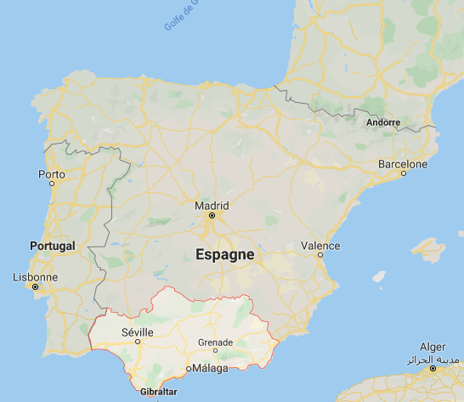

Avant d’atteindre l’universalité confirmée par le label « patrimoine culturel immatériel de l’humanité » obtenu en 2010, le flamenco a été l’expression artistique d’une région bien précise d’Espagne : l’Andalousie. Ensuite à l'époque de l'Espagne musulmane, l'Andalousie fut la première (en 712) et la dernière (en 1492) région d'Espagne à être occupée par les musulmans. Elle formait la plus grande partie du califat de Cordoue. En Andalousie on parle surtout dans le dialecte andalou, une façon de parler le castillan. L'andalou a beaucoup de termes arabes et d'autres langues.
Le flamenco est un genre musical et une danse datant du XVIIIe siècle, qui se danse seul, créé par le peuple andalou, sur la base d'un folklore populaire issu des diverses cultures qui s'épanouiront au long des siècles en Andalousie. À l'origine, le flamenco consistait en un simple cante (chant) a cappella. Les claquements des mains pour accompagner ce chant s'appellent palmas. En plus des palmas, la percussion se fait souvent avec les pieds : taconeos. Les mains et les doigts proposent aussi des figures très travaillées et expressives appelées floreos. Les mélodies du flamenco se sont enrichies des influences musicales arabes, juives et gitanes.
Partis du nord de l’Inde au Xe siècle, les Gitans ont traversé une bonne partie de l’Asie et toute l’Europe, adoptant beaucoup de traits culturels des terres traversées. Après un périple de plusieurs siècles, ils s'installent en Europe centrale et arrivent au début du XVe siècle en Basse-Andalousie. Une fois arrivés sur le territoire andalou, ils se sont emparés du flamenco et ont contribué à lui donner sa forme définitive. Ainsi, il existe des comparaisons entre les anciennes danses indiennes et le flamenco.

Tsigane, Gitan, Rom : les distinctions

Les tsiganes ou roms sont un ensemble de populations vivant dans plusieurs pays du monde, issues d’une même origine, et se considérant comme un seul peuple.
D’origine indienne, ils ont quitté l'Inde pour une raison inconnue aux alentours des IX° et X° siècles. Leurs premières migrations les ont conduits du nord de l'Indus vers l'Iran, la Grèce et l'Europe via l'Empire byzantin.
Si ces communautés peuvent être regroupées sous le terme Tsigane, ou plus récemment Rom, les noms qui servent à les désigner sont multiples. Au point qu'il est parfois difficile de s'y retrouver.

Ainsi, il y a les dénominations internes (Rom par exemple), et les dénominations externes, que les non-Tsiganes utilisent pour désigner les Tsiganes, comme Romanichel, ou encore Bohémien. Ce dernier terme renvoie par exemple aux lettres de protection qui leur étaient accordées par les rois de Hongrie, de Pologne et de Bohême (région située aujourd'hui en République tchèque) à partir du XVe siècle.
Tsiganes : Ce terme académique générique recouvre toutes les différentes branches de ce peuple. Le mot tsigane est issu du grec médiéval athingani, qui signifie intouchable. En Europe de l'Est, ce terme utilisé par les non-Tsiganes a "aux yeux de beaucoup de Roms, une connotation péjorative". En Europe occidentale, à l'inverse, ainsi qu'en Hongrie et en Russie, il "est mieux toléré et parfois plus approprié".
Drapeau officiel rom, adopté lors du Congrès international rom en 1971, reconnu par les populations Tsiganes, Manouches et Gitanes.
Roms : Signifie homme en romanès, la langue parlée par ce peuple. Il s'agit là encore d'un terme générique, mais, cette fois, employé par les Roms eux-mêmes. Toutefois, il est le plus souvent employé pour désigner une branche du peuple tsigane qui s'est implantée en Europe orientale et centrale – en Roumanie en grande majorité, mais aussi en Bulgarie et en ex-Yougoslavie – et dont une partie a émigré en Europe occidentale plus récemment : depuis la deuxième partie du XIXe siècle, puis depuis la chute des régimes communistes.
Il y a aussi les dénominations qui distinguent les différentes branches de ce peuple hétérogène.
Gitans. Gypsi en anglais, Gitanos en espagnol – qui vivent en Espagne et dans le sud de la France.
Sinté, ou Manouches en français, se sont plutôt établis dans les régions germanophones, le Bénélux et certains pays nordiques.

Source : https://www.lemonde.fr/societe/article/2012/10/17/
petit-lexique-des-tsiganes-roms-gens-du-voyage_1768945_3224.html
.

Les danses et chants populaires Kalbeliya du Rajasthan

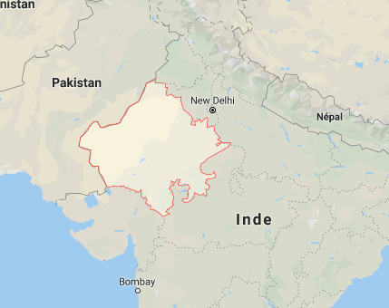

Kalbeliya désigne un peuple du Rajasthan, un état du nord-ouest de l’Inde ; Les Kalbeliya sont réputés pour leur nomadisme dans les différents districts de l'Inde. Ce peuple est célèbre pour ses danses et ses chants qui font partie intégrante de son folklore C'est une population composée de marginaux, qui vivent à la périphérie des villages, dans des camps de fortune appelés deras. Les hommes jadis étaient des charmeurs de serpents, ils transportaient leurs cobras dans des paniers cane, en allant de porte à porte. Ils vénéraient le cobra en préconisant de ne surtout pas le tuer, même si le reptile était entré par inadvertance dans une maison. Dans ce cas, il convenait d'appeler un Kalbeliya pour rattraper l'animal, sans le tuer. Ainsi, les mouvements de danse et les costumes de leur communauté ressemblent à ceux des serpents.

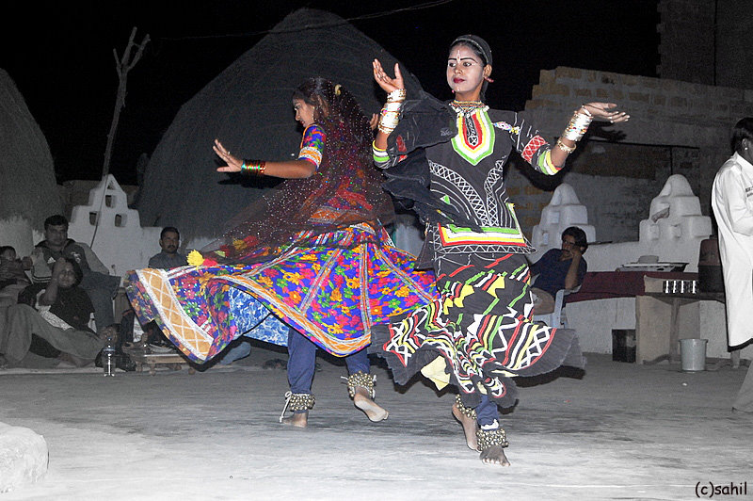
Les danseurs sont des femmes en jupes noires qui dansent et tourbillonnent, reproduisant les mouvements d'un serpent. Le tissu du haut du corps est appelé Angrakhi et un morceau de tissu porté sur la tête, appelé Odhani, est également appelé Lengha. Tous ces tissus sont mélangés dans des tons rouges et noirs et brodés de telle manière que lorsque ces danseurs exécutent ces vêtements représentent une combinaison de couleurs apaisantes pour les yeux ainsi que pour l'atmosphère.

L'Iran
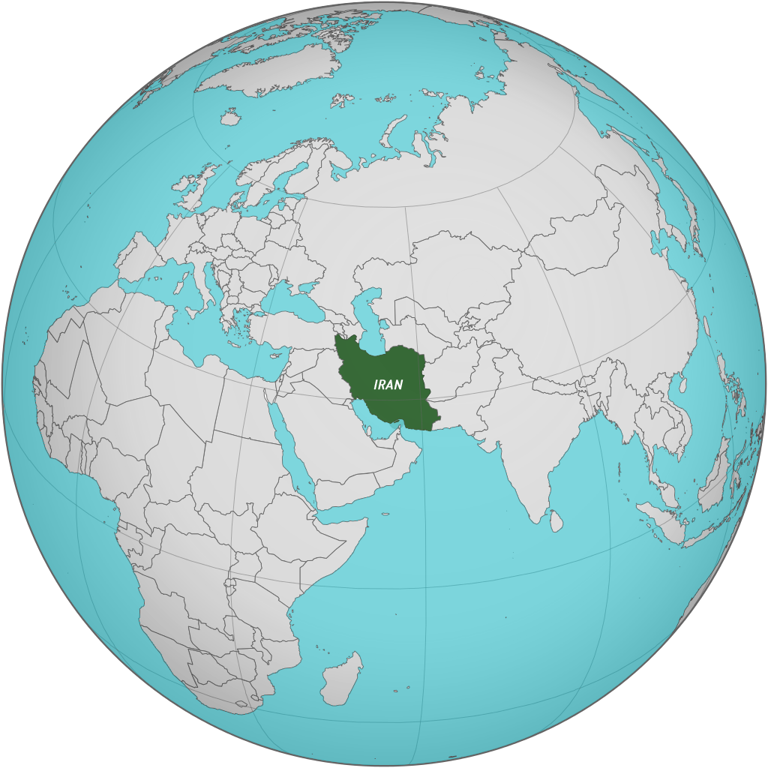
L'Iran est un pays d'Asie de l'Ouest.
Il est borné au nord par la Mer Caspienne et au sud par le Golfe Persique. L'Iran est un pays fortement diversifié tant sur le plan des grands ensembles naturels que de sa population et sa culture. Le relief est montagneux à l'ouest et au nord ; à l'est, le plateau iranien s'insérant entre les deux massifs et les plaines étant circonscrites aux côtes de la mer Caspienne et du golfe Persique. Les aires à l'ouest et au nord, plus humides et couvertes de steppes et de forêts, rassemblent la plus grande partie de la population, l'est et le sud étant semi-désertiques et désertiques.

L'Iran compte 82 801 633 habitants. La langue officielle est le persan et plusieurs minorités parlant azéri, kurde, lori, gilaki, baloutche, mazandarani, kachkaï et arabe peuplent différentes des 31 provinces. La capitale est Téhéran. Le calendrier officiel est le calendrier persan. C'est un important producteur de pétrole à l'échelle mondiale.
L’Iran a une longue histoire artistique, musicale, poétique, philosophique, de traditions et d’idéologies. Beaucoup d’Iraniens pensent que leur culture est la seule et unique raison ayant permis à leur civilisation de survivre à des milliers d’années de perturbations. La quête de justice sociale et d’équité est une partie importante des caractéristiques de la culture iranienne. Le respect des anciens et l’hospitalité aux étrangers est aussi partie intégrante de cette étiquette iranienne.
Farhang (« la culture ») a toujours été le point central de la civilisation iranienne. Beaucoup d’Iraniens se considèrent comme les fiers dépositaires d’une culture millénaire et sophistiquée.

LES INSTRUMENTS & TECHNIQUES MUSICALES

Le son

On peut distinguer plusieurs caractéristiques d'un son :
> Sons graves, sons aigus : hauteur, fréquences (ex: LA 440Hz), note, tessiture
> Sons forts, sons faibles : intensité et nuances
> Couleurs sonores : timbre, harmoniques
> Rapide ou lent : rythme, pulsation
> Lié ou détaché : phrasé

Les familles d'instruments

• Les instruments à cordes :
- les cordes frottées (violon, vielle à roue)
- les cordes pincées ou grattées (guitare, harpe, clavecin, luth)
- les cordes frappées (piano, berimbau, santour)
• Les instruments à vent :
- les bois, dont le son est produit par un biseau ou une anche
(flûte, bombarde, saxophone)
- les cuivres, qui utilisent la vibration des lèvres dans une embouchure (trompette, cor, didgeridoo)
- la voix
• Les percussions (xylophone, tambour, maracas)
• Les instruments électroniques et virtuels (thérémine, synthétiseurs)

Les instruments à cordes

Un instrument à cordes est un instrument de musique dans lequel le son est produit par la vibration d'une ou plusieurs cordes.
La vibration de la corde seule est peu audible. Une plaque couplée aux cordes, la table d'harmonie, prélève une partie de l'énergie vibratoire de la corde pour la transmettre à l'air et obtenir un son, souvent amplifié dans une caisse de résonance.

Le setâr
Le setâr est un instrument de musique iranien dont le nom signifie « trois cordes » en persan*.
C'est un instrument à cordes pincées, membre de la famille des luths à manche long. Son origine se trouve en Perse à l'époque de l'expansion de l'islam. C'est un descendant direct du tambûr, vieux d'environ 3 000 ans, et un parent direct du sitar indien. Il existe des variantes en Azerbaïdjan, au Tadjikistan et en Inde, dans le Cachemire.
Le setâr se compose d'une caisse de résonance arrondie composée de fines bandes de bois (de hêtre ou mûrier) lamellée-collée. La table d'harmonie en hêtre est très fine et percée de toutes petites ouïes. Le manche, long et fin, est en fruitier ou noyer et les quatre chevilles en buis.
L'instrument possède 25 à 27 frettes disposées de manière non régulière pour des yeux non avertis, permettant de jouer des quarts de tons. Il y a deux siècles et demi, une quatrième corde a été ajoutée, accordée très souvent à l'octave supérieur de la corde grave pour y donner plus d'ampleur. Le registre du setâr est de deux octaves et demie. Malgré son très faible encombrement, il est assez sonore.
* Persan : la langue officielle de l'Iran

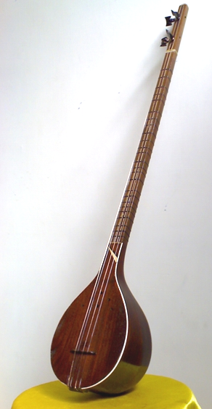  Caisse de résonance  Manche | 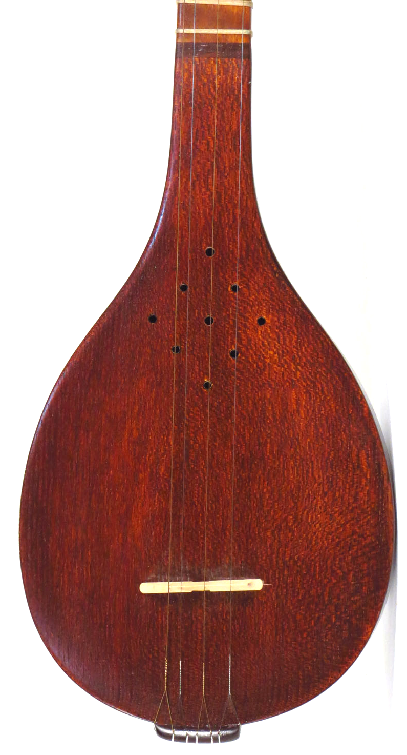  Table d'harmonie  Ouïes | 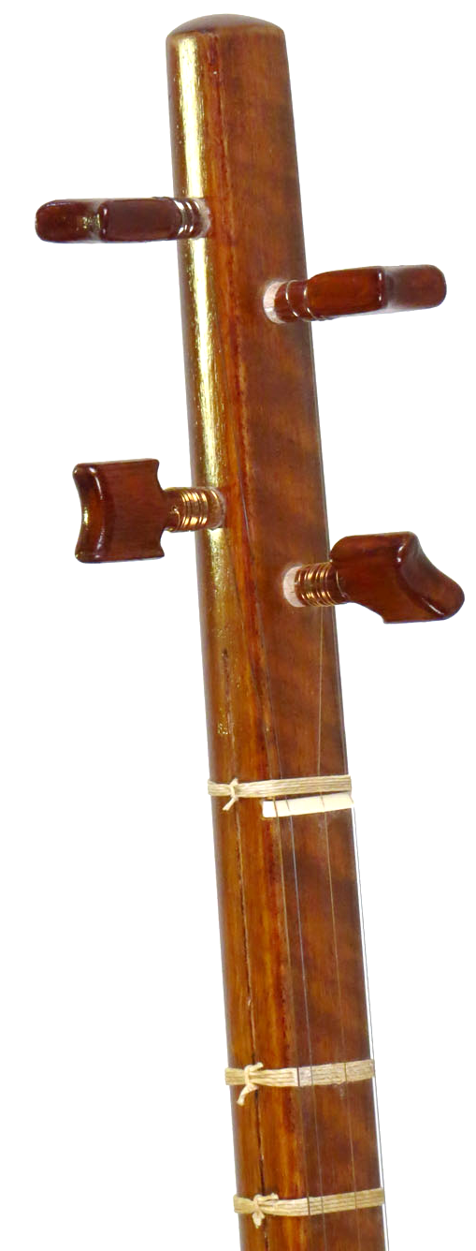  Frettes  Chevilles

Le shourangiz

Le shourangiz est un instrument créé par des luthiers iraniens à partir des traces de cet instrument qui a existé il y a longtemps, mais dont on a perdu la trace ! Il a existé dans la poésie, et dans des miniatures… Il revit aujourd'hui grâce au travail des luthiers et des instrumentistes. Il est donc très vieux et très jeune à la fois !
Le shourangiz est fabriqué avec un assemblage de peau animale et de bois pour la table d'harmonie. Le corps de l'instrument résulte d'un mélange entre le tar iranien, le tanbour et le luth. La principale caractéristique de cette association est le volume et le moelleux du son de l'instrument. La peau qui est utilisée est beaucoup plus épaisse que celle que l'on peut trouver sur le tar, le rendant moins vulnérable aux variations de température et d'humidité.

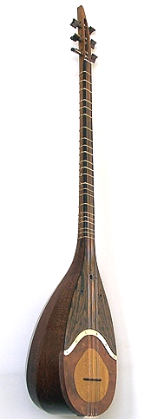

La contrebasse

La contrebasse est le plus grand instrument de la famille des violons. De la taille d’une personne adulte il a une tessiture très basse.
Elle peut se jouer en frottant les cordes avec l'archet (arco) ou en les pinçant avec les doigts (pizzicato). Ces deux styles de jeux disponibles et sa tessiture si particulière en font un instrument utilisé dans de nombreux styles de musiques : aussi bien dans la musique classique et d’orchestre que dans le jazz, le blues, le rock, le tango et depuis peu le hard rock et le métal.

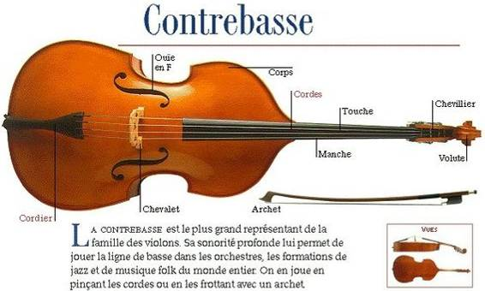
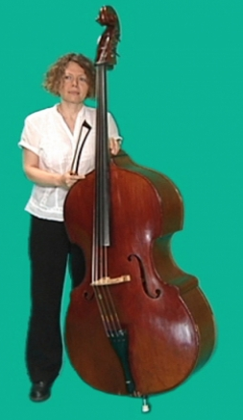
Une idée d’activité :
Pour voir un exemple concret du fonctionnement d’un instrument à corde, on pourra utiliser un simple élastique de bureau. Tendu entre deux doigts, il ne fait pas beaucoup de bruit quand on le pince. Si on le tend sur une plaque en carton (qui tient le rôle de table d’harmonie) et qu’on le soulève, il fera plus de bruit une fois pincé. Il fera également un bruit plus sonore et plus grave si on le tend au-dessus de l’embouche d’un verre, d’un bocal ou d’un pot, celui-ci tenant le rôle de caisse de résonance.
Encouragez alors les élèves à expérimenter les différents sons produits par différents matériaux !

Les instruments de percussion

Un instrument de percussion — souvent appelé percussion tout court au féminin — est un instrument de musique dont l'émission sonore résulte de la frappe ou du grattage d'une membrane ou d'un matériau résonant (comme des baguettes). Ils ont probablement constitué les tout premiers instruments de musique et font partie intégrante de la plupart des genres musicaux.

Il existe plusieurs types de percussions :
Les membranophones  Un membranophone est un instrument de percussion dont les sons sont produits par la vibration d'une membrane tendue sur un cadre.  La membrane peut être frappée par une main (comme sur un djembé), par un instrument (baguettes, balais, etc. : comme sur la caisse claire). Elle peut aussi entrer en vibration par le frottement d'une tige solidaire de la peau tendue sur un fût résonnant comme la cuica (tambour à friction).  La hauteur du son dépend de la taille du fût (par exemple la grosse caisse délivre un son plus grave que la caisse claire) et de la tension de la peau.  Le tambour par exemple est un membranophone. | Les idiophones  Un idiophone est un instrument à percussion dont le matériau lui-même produit le son lors d'un impact, soit par un accessoire extérieur (comme une baguette), soit par une autre partie de l'instrument. Ce son peut être indéterminé (ex. le triangle) ou déterminé.  Parmi les instruments de cette dernière catégorie on trouve les claviers ou lamellaphones constitués d'une série de lames accordées en bois ou en métal frappées par des baguettes (comme le xylophone, le marimba, le steel-drum...) | Les cordophones  Certains instruments à cordes sont des instruments de percussion car les cordes sont frappées en rythme et permettent de produire un son accordé aux instruments qu'ils accompagnent.

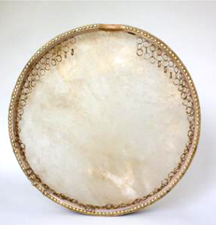

Le daf

Le daf est une percussion traditionnelle iranienne. Il s’agit d’un grand tambour sur cadre où des anneaux sont accrochés et sur lequel est collée une peau. On le tient verticalement dans une main et on l’incline ou on le fait sauter pour faire tinter les anneaux. Il y a des rythmes spécifiques à cet instrument.

Le Zarb ou Tombak

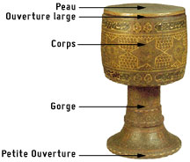
Tambour dont on sait aujourd’hui qu’il existait déjà il y a 2000 ans (d’après un recueil de poèmes de l’époque Achéménide datant du 1er siècle ap JC où l’instrument est cité). Il s’agit du principal instrument à percussion de la musique savante persane. Il est composé d’un corps en bois d’un seul tenant (dans du mûrier, du frêne ou du noyer) sur lequel est collée une peau d’origine animale : chèvre, veau ou chameau. L’instrument est aussi appelé Zarb, qui est un mot d’origine arabe qui signifie « frappe », et auquel les iraniens donnent le sens de rythme.

AUTOUR DE L’ÉTAPE MUSICALE PITCHOUN !

► ÉCOUTES MUSICALES EN CLASSE :

En accédant aux liens ci-dessous, vous écouterez des extraits du concert que vous allez voir.
Vous pouvez les écouter à l’avance avec les enfants, les encourager à reconnaître les instruments, à se forger un avis, à libérer leur imagination : à quels pays la musique leur fait-elle penser... ? (Cf. annexes)

♫ • Charla Banjara : « Alif Allah »

http://www.le-chantier.com/ presse/2020/pedago/CharlaBanjara-AlifAllah.mp3
Poème traditionnel du Pakistan , du répertoire kawwali, poème soufi qui utilise des allégories pour parler d’une histoire d’amour.
Le plus connu à l’avoir mis en musique est Nusrat fateh ali khan.
Dans cette version, vous entendez Maria au chant, Shadi au Târ, Jésus au chant et palmas, Fabia aux palmas et taconeos, Guillaume à la contrebasse et chœurs,
Maria chante en ourdou et Jésus en espagnol. C’est un morceau en 4 temps qui mêle la base kawwali avec des rythmes flamenco, soutenus par les tonalités des instruments persans et occidentaux.

LE JEU DES FAMILLES !

Sauras-tu retrouver la famille de chaque instrument
joué dans cette création ?

Le setâr, le shourangiz, la contrebasse, le daf, le zarb.

Familles | Sous-familles | Instruments
Instruments  à CORDES | Cordes frottées
Instruments  à CORDES | Cordes pincées
Instruments  à CORDES | Corde frappées
Instruments  à VENT | Bois
Instruments  à VENT | Cuivres
Instruments  à VENT | Voix
Instruments de  PERCUSSION | Membranophones
Instruments de  PERCUSSION | Idiophones
Instruments de  PERCUSSION | Cordophones
Instruments
ELECTRONIQUES
et VIRTUELS

LE JEU DES FAMILLES ! ( Réponses )

Sauras-tu retrouver la famille de chaque instrument
joué dans cette création ?

Le setâr, le shourangiz, la contrebasse, le daf, le zarb.

Familles | Sous-familles | Instruments
Instruments  à CORDES | Cordes frottées | contrebasse
Instruments  à CORDES | Cordes pincées | Setâr, shourangiz, contrebasse
Instruments  à CORDES | Corde frappées
Instruments  à VENT | Bois
Instruments  à VENT | Cuivres
Instruments  à VENT | Voix
Instruments de  PERCUSSION | Membranophones | Daf,, zarb
Instruments de  PERCUSSION | Idiophones
Instruments de  PERCUSSION | Cordophones
Instruments
ELECTRONIQUES
et VIRTUELS

La Charte du (jeune) spectateur
Annexe réalisée à partir d'un outil créé par Emmanuelle This - CPDEM Var Ouest

Avant le spectacle : je me prépare !

Objectifs :
Connaître les codes d'observation d’un spectacle, rappeler le cadre,
préparer la venue des enfants au spectacle.

Mise en place :
La charte peut être lue avec les élèves ou construite directement avec eux.

Je suis bien informé(e) sur le spectacle que je vais voir (sujet, genre, éléments particuliers…).
Je découvre la salle – un lieu pas comme les autres – et je regarde les petits détails de l’architecture.
Je m’installe calmement et me prépare à vivre un moment agréable.
Je pense à aller aux toilettes…car pendant le spectacle, sortir de la salle fait du bruit !

Pendant le spectacle : je profite !

Je respecte le travail présenté par les artistes : ils ont beaucoup travaillé. Pour eux, la rencontre avec le public est importante. Ils ont même parfois le trac !
Je ne bavarde pas avec mes voisins parce que les bruits s'entendent sur scène ! Et cela gêne les autres spectateurs.
J’évite de gigoter sur mon siège…

Des questions préalables pour susciter l’attention :

« Tu devras me dire quel est ton passage préféré en essayant de dire pourquoi ! »
La question peut aussi porter sur le décor, les costumes, un chanteur, un danseur…
Se questionner sur ses préférences c’est faire des choix. Pour choisir on est obligé à la fois de s’impli-quer en tant que personne et de bien observer !

J’ai le droit de ne pas aimer.
J’ai le droit de fermer les yeux.
J’ai le droit de penser à autre chose… de décrocher… puis j’essaie de suivre à nouveau le spectacle.
J’observe les petits détails (par exemple : décors, lumières, costumes, accessoires, expression des visages, sons, timbres, instruments…)
Je suis à l’écoute de mes émotions (joie, ennui, étonnement, tristesse, amusement…) pour pouvoir en parler ensuite avec les autres. Je n’exprime pas mes réactions pendant le spectacle !
Je relève et garde en mémoire 2 ou 3 éléments du spectacle qui m’ont vraiment plu (ou déplu !) afin d’en discuter plus tard.

Et après le spectacle ?

J’applaudis les artistes : c’est ma façon à moi de les féliciter et de les remercier.
Je réfléchis à ce que j’ai vu, entendu et compris ; je peux en parler avec les autres.
Je peux donner mon jugement (positif ou négatif) en argumentant.
Je respecte le jugement des autres : nous ne sommes pas forcément d’accord. Chacun ses goûts !
Je peux garder une trace du spectacle (programme, dessin, petit texte…)
J’ai vécu l’aventure d’un spectacle !

Pistes d’exploration pédagogique
Annexe réalisée à partir d'un outil créé par Emmanuelle This - CPDEM Var Ouest

Si l’accueil des enfants au concert est le moment privilégié de leur rencontre avec le spectacle vivant et les artistes, profiter pleinement de cette expérience, c’est aussi la préparer, apprendre à « aimer écouter », à découvrir la musique en train de se faire, les musiciens, les œuvres, les instruments… Le plaisir en est multiplié et le souvenir de cette expérience va au-delà d’une simple rencontre et participe à l’évolution de l’élève en tant que « spectateur éclairé ».

Avant le spectacle
• Pourquoi vais-je à un concert ? Que vais-je y découvrir ? Qui sont les artistes que je vais rencontrer ? Quelles règles vais-je devoir respecter ?
La préparation au spectacle est déterminante pour vivre pleinement l’expérience du concert.

Après le spectacle
• Procéder à une restitution du concert : exprimer son ressenti (à l’écrit, à l’oral, par le dessin, etc.) et l’argumenter fait partie intégrante de la formation du jeune spectateur
• Conserver une trace du concert (photos, dessins, écrits, etc.) afin que les élèves gardent un souvenir de leur parcours culturel
Tous ces éléments pourront être communiqués au chantier, qui les recevra avec grand intérêt !

Avant ou après le spectacle
• « Écoutes plaisir »
• « Écoutes approfondies »
• « Pour chanter à son tour »
• « Pratiques rythmiques »

« Écoutes plaisir »
Une musique peut être écoutée simplement pour le plaisir. On peut alors parler d’une écoute « offerte ». Placée en début ou en fin de journée, comme un moment de pause entre 2 activités, cette écoute aura pour objectif de créer une ouverture vers un artiste, un album, un style de musique… de donner envie d’écouter d’autres musiques, d’apporter des éléments de comparaison, de nourrir la culture de l’élève ! Les remarques spontanées de quelques élèves peuvent clôturer cette écoute.

« Écoutes approfondies »
Plus poussées et conçues dans le cadre d’une (ou plusieurs) séance(s) d’éducation musicale à part entière, ces « écoutes approfondies » auront pour objectif de développer les compétences de l’élève suivant 4 axes :
• repérer des éléments musicaux caractéristiques de l’œuvre écoutée (instrument, voix, effets…)
• analyser l’organisation de ces éléments (répétitions, procédés d’accélération, de rupture…)
• aborder la question du ressenti et de l’imaginaire (caractère de l’œuvre)
• saisir le sens de l’œuvre (en particulier lorsqu’il y a un texte) et sa fonction (danse, amusement, berceuse…) en comprenant dans quel réseau culturel elle prend place (style, époque…)

Selon l’âge des élèves et leurs acquis on développera plus ou moins l’étude de tel axe ou de tel autre. La 1ère écoute donnera lieu à des remarques spontanées d’élèves (j’ai entendu ceci, remarqué cela…). Les écoutes suivantes permettront de vérifier certaines de ces remarques ou d’attirer leur attention vers d’autres éléments par un jeu de questionnement. Les méthodes d’écoute « active » sont à privilégier pour dynamiser les séances et permettre aux élèves d’utiliser des réponses autres que verbales (je lève la main quand j’entends tel instrument ; je me déplace en marchant et m’arrête quand on retrouve le refrain ; je monte mon bras quand la musique est plus forte…).

Grille d’écoute vierge :

Qu’est-ce que tu entends ?  • Voix d’homme, de femme, d’enfant ?  • Nombre de voix ?  • Sont-elles graves/aigues, douces/puissantes… ?  • Instruments ?  • Bruitages ou effets particuliers ?  • Mots ou phrases entendus ?  • Langue utilisée ?  • Pulsation marquée ou non ?  • Tempo lent ou rapide ?  • … | Que ressens-tu en écoutant cette musique ? Que te donne-t-elle envie de faire ? À quoi te fait-elle penser ?  • Est-ce joyeux, triste, mélancolique, drôle… ?  • As-tu envie de danser, rêver… ?  • Quelles images se forment dans ta tête ?  • Cela te fait-il penser à quelque chose que tu connais ?  • …
Quelle organisation ?  • Voix principale et chœur en accompagnement ?  • 2 voix en alternance ?  • Instrument soliste et autres en arrière-plan ?  • Entrée successive des instruments ?  • Systèmes de questions-réponses ?  • Répétition de certains éléments ?  • Structure : refrain + couplets ?  • La musique accélère ? ralentit ?  • Certains passages sont plus forts, d’autres plus doux ?  • … | Sens, fonction et apport culturel  • Comment comprendre le texte ?  • Sens de tel passage ?  • Thème abordé ?  • Pourquoi /pour qui le compositeur a-t-il écrit cette chanson ?  • Style de musique ?  • Inspiration ? reprise d’éléments connus ?  • Époque ?  • …  L’enseignant apporte ces éléments

« Pour chanter à son tour »
On pourra s’appuyer sur les procédés musicaux relevés dans les morceaux écoutés afin de jouer avec sa voix et chanter de différentes façons. Cette situation de transfert est intéressante pour une bonne appropriation des notions musicales abordées.
On peut par exemple reprendre un chant connu de la classe en s’amusant à :
• changer la vitesse : chant lent, très très lent, rapide ou encore très très rapide
• chanter de plus en plus vite ou au contraire, en ralentissant
• chanter certaines parties avec une forte intensité, d’autres plus discrètement
• diviser la classe en 2 groupes qui se répondent
• faire une petite percussion régulière (mains, doigts, cuisses, pieds, instrument…) qui souligne la pulsation du chant interprété

« Pratiques rythmiques »
Quelques conseils pour la mise en œuvre à partir d’une musique écoutée :
• Recherche de la pulsation : demander aux élèves, pendant l’écoute, de trouver un geste régulier et silencieux qui accompagne la musique (petite tape sur la cuisse, dans la main, balancement du corps, de la tête, bouger son pied…ou même marcher sur la musique)
• Vérifier qu’une pulsation commune se dégage au sein de la classe,
• Même exercice, mais en produisant une percussion sonore (taper dans les mains, claquer des doigts pour les plus grands… trouver diverses percussions corporelles)
• Aider ceux qui n’arrivent pas à se synchroniser : en accompagnant leur geste (ne pas hésiter à tenir les mains de l’élève pour faire le geste avec lui) ; en marquant très nettement la pulsation avec un instrument de percussion (tambourin par exemple)
• Danser sur la musique pour ancrer corporellement cette pulsation

Travail d’instrumentation : quand la pulsation est installée, choisir quelques instruments qui joueront sur la pulsation en recherchant différents modes d’organisation (exemple : maracas sur les couplets, tambourins et claquements de main sur les refrains).
Formules rythmiques : un autre exercice consiste à ne « taper » que sur certains mots, ou sur des fins de phrases, ou entre 2 phrases musicales, créant ainsi des petits motifs rythmiques simples. On pourra là aussi commencer par des percussions corporelles et poursuivre avec une mise en œuvre instrumentale.

Idée d’activité :
Nul besoin d’instrument pour jouer de la percussion ! Avec la percussion corporelle on peut encourager les enfants à jouer et à expérimenter avec leurs corps : percussions aiguës avec les claquements de doigts et de langue, mediums en claquant des mains et sur les cuisses, graves en se tapant sur le ventre, la poitrine ou en tapant du pied.
Amusez-vous à créer des formules rythmiques que les enfants pourront jouer en groupe !
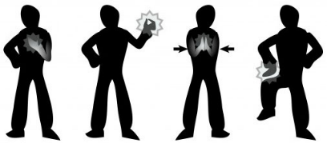

Pour aller plus loin :
ÉCOUTES MUSICALES :
Concepts à construire, stratégies, capacités
Annexe réalisée à partir d'un outil créé par Emmanuelle This - CPDEM Var Ouest
La rencontre avec des œuvres musicales :
une chasse aux trésors inépuisable

Quelques préalables :

Écouter, c’est aller chercher, chercher à entendre et non seulement percevoir.

« Écouter, réécouter l’œuvre… ce n’est pas exactement « s’y habituer », jusqu’à l’indifférence, la satiété ou l’allergie. C’est plutôt la connaître, la reconnaître, l’identifier, se l’identifier ; dépasser l’étrangeté, l’obscurité de la première approche pour se laisser gagner par un mystère fait à la fois d’évidence et d’inexpliqué » - Pierre Boulez

L’étude des œuvres peut être effectuée à partir d’une œuvre unique ou d’un ensemble d’œuvres défini par des critères communs (lieu, genre, auteur, mouvement…). Les œuvres sont analysées à partir de quatre critères au moins : formes, techniques, significations, usages. Bulletin officiel n° 32 du 28 août 2008 : Organisation de l'enseignement de l'histoire des arts

L’analyse doit toujours converger vers l’émergence du sens esthétique, de la pensée de l’artiste au moment de la composition de l’œuvre : pourquoi le compositeur a-t-il fait tel choix musical plutôt que tel autre ? Quel message a-t-il voulu faire passer ? Quelle image a-t-il voulu faire naître en nous ? Quelle sensation ? Quel sentiment ? Ainsi nous développerons le sens et le goût esthétique des enfants, nous donnerons du sens à l’analyse.
Les écoutes ritualisées sont la clé d’une véritable acculturation, d’un réel enrichissement de l’enfant.

Les concepts à construire : 3 entrées pour écouter une œuvre :

1- Ce qui est objectif (la connotation : les éléments sonores et leur organisation)
2- Ce qui est culturel, contextuel (genre /contexte / lien avec l’histoire des arts)
3- Ce qui est subjectif (la dénotation : ressenti et imagination, lien entre l’émetteur et le récepteur)

1. Ce qui est objectif (la dénotation)

A- Repérage des éléments sonores (=matériaux) constitutifs de l’œuvre

Les éléments formels (Quelles est la forme de l’œuvre ?)
• œuvre vocale a capella (il n’y a que des voix) ?
• œuvre vocale et instrumentale ?
• œuvre instrumentale ? électro-acoustique ?

# Quelle que soit l’œuvre (vocale ou instrumentale), on peut analyser et identifier :

Les caractéristiques du son
• hauteur : grave / medium / aigu ?
• intensité : piano / mezzo-forte / forte ?
• durée (d’une note / d’un silence / d’une œuvre) en lien avec le rythme
• timbre (de la voix ou d’un instrument de musique) : doux ? rugueux ?

Les éléments mélodiques (ce que l’on peut chanter)
• Est-ce qu’une mélodie particulière se dégage de l’œuvre ? est-elle facilement identifiable ?
• Semble-t-elle écrite ? improvisée ?
• Comment est-elle orchestrée ? voix / instrument / famille d’instruments

Les éléments rythmiques (Comment la musique se déroule-t-elle dans le temps ?)
• pulsation : repérable / non repérable
• tempo : lent / modéré / rapide
• rythme : retour régulier d’une cellule rythmique caractéristique
• swing (lien entre la pulsation et le rythme) : dansant/ chaloupé…

Les éléments concernant le tissu sonore (Quelle est la densité du tissu sonore, sa texture ?)
• est-il faiblement rempli (peu de sons en superposition ou en succession) ?
• Est-il fortement rempli (beaucoup de sons en superposition ou en succession) ?

# Lorsqu’il s’agit d’une œuvre vocale, on peut analyser et identifier d’autres éléments :
• Le texte : langue ? sujet ? effets ? sonorités particulières ? jeux vocaux (ex : scat dans le domaine du jazz) ?
• Quel rapport existe-t-il entre le texte et la musique ? quel sens particulier la musique donne-t-elle au texte ?
• S’agit-il d’une polyphonie (plusieurs sons superposés) ? ou d’une monodie (unisson) ?
• Type de formation : 1 seule voix ? duo ? trio ? quatuor ? chœur ?
• Voix d’homme ? de femme ? d’enfant ?
• Registre de la voix ?
• Voix d’homme, du plus grave au plus aigu : basse, baryton, ténor, haute-contre (ou contreténor)
• Voix de femme, du plus grave au plus aigu : alto, mezzo-soprano, soprano
• Timbre de la voix (couleur, grain particulier) : doux ? suave ? rugueux ? nasillard ? chaud ?
• Jeu et interprétation : comment la voix est-elle utilisée ? (ex : la voix imite parfois un instrument)

# Lorsqu’il s’agit d’une œuvre instrumentale, on peut analyser et identifier d’autres éléments :
• Type de formation : 1 seul instrument ? duo ? trio ? quatuor ? musique de chambre ? orchestre ? fanfare ?...
• L’orchestre est-il au service d’un soliste ?
• Quel(s) instrument(s) peut-on identifier ?
• À quelles(s) famille(s) appartiennent-ils ?
• Timbre des instruments (couleur, grain particulier) : doux ? suave ? rugueux ? nasillard ? chaud ?
• Jeu et interprétation : comment les instruments sont-ils utilisés ? (ex : pizzicato, staccato du violon)

B- Analyse de l’organisation des éléments sonores

Les éléments liés à l’organisation des lignes mélodiques ou du tissu sonore :
• Y a-t-il des répétitions ? des éléments qui sont repris en étant transformés ?
• Y a-t-il succession ? simultanéité ? superposition de certains éléments ? tuilage ?

Les éléments liés à la structure
• un thème se dégage-t-il ?
• thème et variations sur ce thème ?
• alternance de thèmes ? ABAC, AABB, etc…
• alternance couplets / refrains (forme rondo) ?
• questions / réponses (jeux d’échos) ?

Les éléments liés aux nuances
- Nuances au niveau de l’intensité :
• forte / piano en alternance ?
• dynamique : crescendo ? decrescendo ?

- Nuances au niveau de la hauteur :
• aigu / grave en alternance ?
• dynamique : ascendante (du grave vers l’aigu) ou descendante (du grave vers l’aigu) ?

2. Ce qui est culturel, contextuel
Les éléments contextuels peuvent être culturels et historiques. Chacun est influencé par ses propres références culturelles.
• contexte et destination : où ? quand ? pour qui ? pour quoi ?
• œuvre profane ? religieuse ?
• musique savante ? populaire ? traditionnelle ?
• rock ? jazz ? sonate ? concerto ? opéra ?...

3. Ce qui est subjectif (la connotation)
En toute œuvre, il y a un émetteur et un récepteur. L’émetteur n’est pas forcément censé savoir à qui il s’adresse ; le récepteur quant à lui est conditionné par son envie d’entendre (Cf. l’acte d’écoute décrit par Roland Barthes, dans l’Obvie et l’Obtus). Il recrée dans son oreille ce qu’il a perçu, à travers sa propre histoire. Parfois il n’y a pas de liaison entre l’émetteur et le récepteur…
• que ressent-on (émotion) ?
• quel sentiment éprouve-t-on ?
• à quoi cela fait-il penser (mise en réseau avec d’autres œuvres connues ou imagination) ?
• aime-t-on ? oui ? non ? pourquoi ?

Comment développer des stratégies d’écoute ?

Dans un souci de démarche active, on veillera à adapter la mode de réponse au paramètre que l’on veut traiter. Différentes réponses sont possibles :
• verbales (ou écrites) : « voici ce que j’ai entendu, ressenti …cela me fait penser à… »,
• corporelles (codage corporel, déplacement, mouvement…),
• vocales (jeux vocaux ou reproduction de thème),
• instrumentales (percussions corporelles, jeu instrumental),
• graphiques (codages divers)

Présentation des différents temps ou séances :
 |  |  | Questionnement
Phase de connotation :  subjective | 1 | Découverte | Écoute libre et non commentée de l’extrait
Phase de connotation :  subjective | 2 | Le ressenti | Qu’as-tu ressenti ?  Qu’avais-tu envie de faire ?
Phase de connotation :  subjective | 3 | L’imaginaire | Qu’as-tu imaginé ?  Quelle histoire ou quel tableau aurais-tu peint ?
Phase de transition | 4 | Les références culturelles | Que sais-tu déjà ?  Qu’est-ce qu’on t’en a déjà dit ?  A quoi cela te fait-il penser ?
Phase de transition | 5 | Premier apport de connaissances de l’enseignant  et/ou recherche d’informations
Phase de transition | 6 | Synthèse intermédiaire
Phase de dénotation : objective | 7 | Le contenu textuel  (facultatif) | Qu’as-tu entendu, reconnu ?  De quoi cela parle-t-il ?
Phase de dénotation : objective | 8 | Le contenu musical | Qu’as-tu entendu, reconnu ?
Phase de bilan | 9 | Nouvel apport de connaissances de l’enseignant  et/ou nouvelle recherche d’informations
Phase de bilan | 10 | Synthèse finale

Au début de chaque séance ou temps, vous proposerez une nouvelle écoute silencieuse, qui sera orientée par un questionnement différent, propice à la relance de la motivation.
Pensez toujours à respecter le rituel des temps de silences :
• un premier tout de suite avant l’écoute - celui de l’apaisement et de l’anticipation,
• un autre, tout de suite après l’écoute - celui de l’émotion, de la réflexion et de la préparation des interventions.

PLUS D’INFORMATIONS
LE CHANTIER CENTRE DE CRÉATION DES NOUVELLES MUSIQUES TRADITIONNELLES & MUSIQUES DU MONDE

Le Chantier, Centre de création des nouvelles musiques traditionnelles et musiques du monde, valorise la diversité de ces esthétiques par des actions de création, de diffusion, de sensibilisation et de réflexion. Il accueille des artistes ou des ensembles musicaux en résidence de création.

WWW.LE-CHANTIER.COM

le-chantier(@)le-chantier.com

+33 (0)4 94 59 56 49

Fort Gibron BP 24 83570 CORRENS

